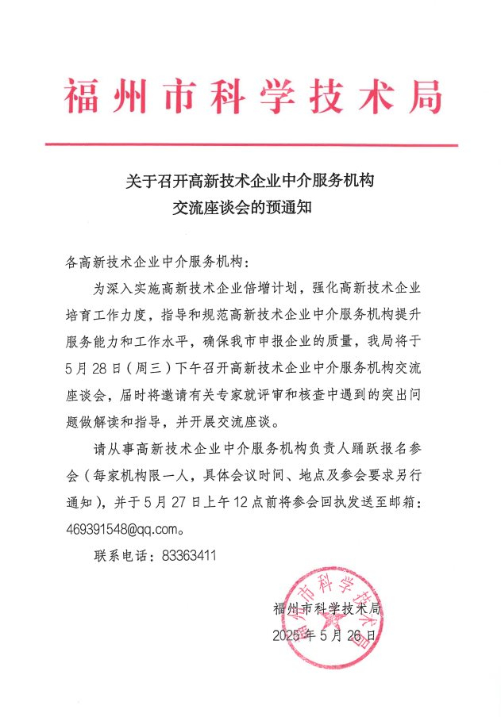

附件

高新技术企业中介服务机构交流座谈会参会回执
中介服务机构名称 | 参会人员姓名 | 职务/职称 | 手机号码（必填）

